Заняття 2: Реалізуємо проект на Django
Підготовка проекту

Проект, що реалізується в цьому розділі, — система управління нотатками на основі фреймворку Django. Користувач може додавати нотатки та описи до них.

Додавати будь-яку кількість тегів у нотатці, а, значить, і створювати унікальні для себе теги. Нотатки можуть бути позначені як виконані або можуть бути видалені як не актуальні. Також ми додамо в проект авторизацію та аутентифікацію користувачів, можливість завантажувати аватарку для користувача.

Тепер, коли з попереднього розділу ви маєте загальне уявлення про функціонування програми Django, ми розглянемо вже просунутіші теми створення web-застосунків. Також настійно радимо користуватися документацією Django для пошуку цікавих для вас додаткових питань.

ВАЖЛИВО!
Під час вивчення цього розділу ми рекомендуємо вам повторювати всі описані дії крок за кроком. Це дозволить вам краще засвоїти матеріал і головне, не загубитися, де і яку функціональність ми зараз додаємо в наш проект.

Насамперед створимо віртуальне оточення poetry. Простіше це зробити через IDE PyCharm.

Далі встановимо потрібний пакет фреймворку:

poetry add Django

Створюємо проект Django і називаємо його notes:

django-admin startproject notes

Після виконання команди у нас з'явиться папка notes у кореневій директорії з наступною структурою папок:

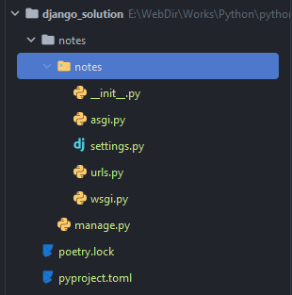
Структура проекту `notes`

За допомогою команди cd переходимо до робочої папки проекту notes:

cd notes

Саме звідси ми повинні запускати усі команди Django у терміналі. У самій папці notes знаходиться директорія з такою самою назвою notes та скрипт manage.py.

Створюємо суперкористувача
​
Django поставляється з легковагою базою даних SQLite, яка відмінно підходить для простих проектів, але рідко використовується в продакшені.

INFO
Продакшн — кінцева версія застосунку або сайту, доступна кінцевим користувачам (production). Простіше кажучи, те, що ми можемо знайти в Google, завантажити з Google Play або Apple Store.

Конфігурація підключення до бази даних знаходиться у файлі settings.py. У проекті ми будемо використовувати сучасну базу даних PostgreSQL.

Запустимо Docker-контейнер, щоб створити сервер PostgreSQL, наступною командою:

docker run --name noteapp-postgres -p 5432:5432 -e POSTGRES_PASSWORD=567234 -d postgres

Тепер потрібно піти в settings.py та замінити змінну DATABASES. За замовчуванням вона містить підключення до SQLite:

DATABASES = {
"default": {
"ENGINE": "django.db.backends.sqlite3",
"NAME": BASE_DIR / "db.sqlite3",
}
}

Нам необхідно замінити її наступним виразом, щоб підключити PostgreSQL до нашого Django проекту:

DATABASES = {
'default': {
'ENGINE': 'django.db.backends.postgresql_psycopg2',
'NAME': 'postgres',
'USER': 'postgres',
'PASSWORD': '567234',
'HOST': '127.0.0.1',
'PORT': '5432',
}
}

Встановимо драйвер psycopg2 для роботи з базою даних PostgreSQL

poetry add psycopg2

Тепер необхідно створити суперкористувача, але спочатку потрібно застосувати початкову міграцію:

python manage.py migrate

Якщо все пройшло без помилок, ви повинні побачити схоже виведення у терміналі:

Operations to perform:
Apply all migrations: admin, auth, contenttypes, sessions
Running migrations:
Applying contenttypes.0001_initial... OK
Applying auth.0001_initial... OK
Applying admin.0001_initial... OK
Applying admin.0002_logentry_remove_auto_add... OK
Applying admin.0003_logentry_add_action_flag_choices... OK
Applying contenttypes.0002_remove_content_type_name... OK
Applying auth.0002_alter_permission_name_max_length... OK
Applying auth.0003_alter_user_email_max_length... OK
Applying auth.0004_alter_user_username_opts... OK
Applying auth.0005_alter_user_last_login_null... OK
Applying auth.0006_require_contenttypes_0002... OK
Applying auth.0007_alter_validators_add_error_messages... OK
Applying auth.0008_alter_user_username_max_length... OK
Applying auth.0009_alter_user_last_name_max_length... OK
Applying auth.0010_alter_group_name_max_length... OK
Applying auth.0011_update_proxy_permissions... OK
Applying auth.0012_alter_user_first_name_max_length... OK
Applying sessions.0001_initial... OK

Потім виконати команду:

python manage.py createsuperuser

Введіть ім'я користувача, його email та пароль. Якщо пароль буде занадто простим, то буде задане додаткове питання, чи впевнені ми, відповідаємо так.

Для навчального прикладу це не критично.

Username (leave blank to use 'krabat'):
Email address: krabat@ex.ua
Password:
Password (again):
This password is too short. It must contain at least 8 characters.
This password is entirely numeric.
Bypass password validation and create user anyway? [y/N]: y
Superuser created successfully.

Перший запуск застосунку
​
Запускаємо сервер розробки, щоб розпочати роботу застосунку:

python manage.py runserver

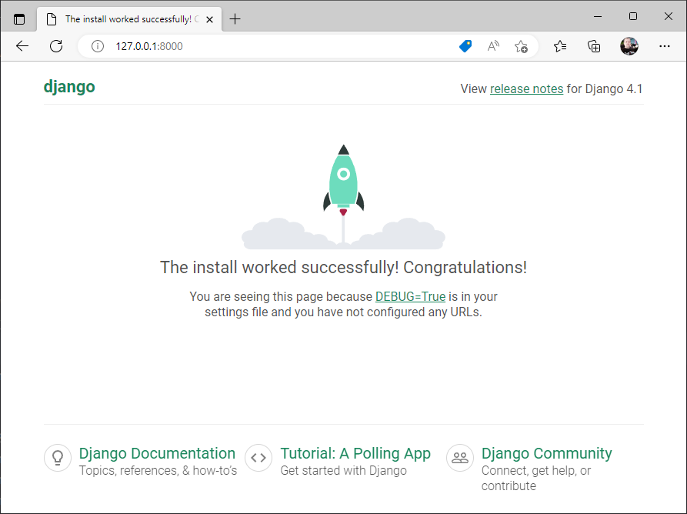
Переходимо за адресою localhost:8000 і бачимо працюючий застосунок:

Головна сторінка проекту `notes`

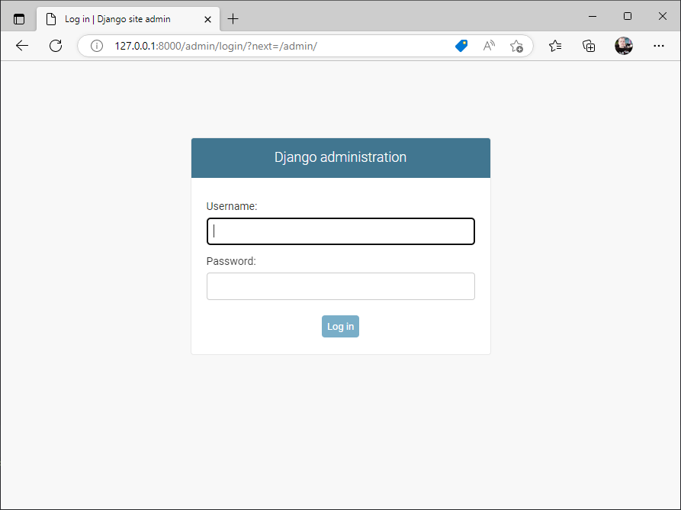
Щоб потрапити до адмін-панелі для реєстрації як адміністратора переміщуємося на http://127.0.0.1:8000/admin

Вхід до адмін-панелі проекту `notes`
І входимо в систему з обліковими даними суперкористувача, які ми створили вище:

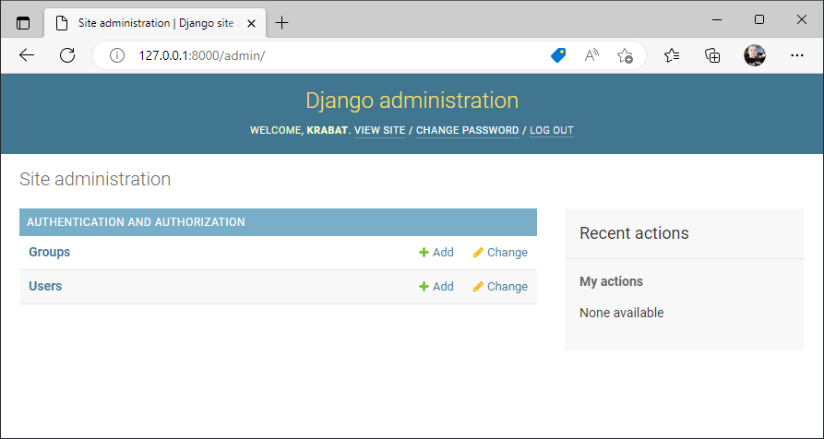
Адмін-панель проекту `notes`

Попереднє налаштування проекту завершено, можна зупинити сервер і перейти до створення застосунку. У терміналі натискаємо на Ctrl+C і припиняємо роботу сервера.

Створення застосунку noteapp

У Django для розмежування різних компонентів цілого проекту створюються окремі застосунки. Це рекомендується робити у міру зростання застосунку.

Наприклад, якби ми розробляли систему управління університетом, то в нас би з'явилися застосунки для викладачів, студентів тощо. Наш приклад передбачає створення застосунку з ім'ям noteapp.

python manage.py startapp noteapp

Команда створить папку noteapp в корені проекту.

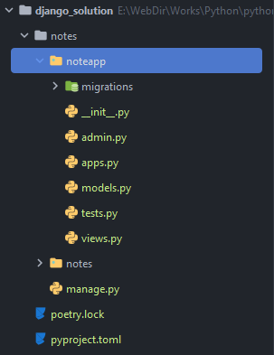
Структура застосунку `noteapp`

Тепер необхідно в settings.py додати наш застосунок noteapp в константу INSTALLED_APPS. У нашому випадку це буде, як показано нижче:

# Application definition

INSTALLED_APPS = [
"django.contrib.admin",
"django.contrib.auth",
"django.contrib.contenttypes",
"django.contrib.sessions",
"django.contrib.messages",
"django.contrib.staticfiles",
"noteapp",
]

Так Django бачить наш застосунок і підключає його до проекту.

Створення моделей
​
Як і інші фреймворки, Django використовує моделі для представлення об'єктів.

Під об'єктами розуміються дані, які підлягають зберіганню у застосунку. У нашому випадку це нотатки, теги тощо.

Відкриваємо файл noteapp/models.py та додаємо наші моделі.

from django.db import models

# Create your models here.
class Tag(models.Model):
name = models.CharField(max_length=25, null=False, unique=True)

def __str__(self):
return f"{self.name}"

class Note(models.Model):
name = models.CharField(max_length=50, null=False)
description = models.CharField(max_length=150, null=False)
done = models.BooleanField(default=False)
created = models.DateTimeField(auto_now_add=True)
tags = models.ManyToManyField(Tag)

def __str__(self):
return f"{self.name}"

За допомогою Django ORM ми описуємо модель тегів Tag та модель нотаток Note. За допомогою інструкції tags = models.ManyToManyField(Tag) ми створюємо зв'язок багато-до-багатьох між нотатками та тегами. Django ORM сам створить для нас проміжну таблицю цих зв'язків. Інші інструкції повинні бути інтуїтивно зрозумілі.

Виконання міграцій
​
Можливість міграцій вже вбудована у фреймворк Django, щоб створити міграцію, потрібно виконати команду:

python manage.py makemigrations

Виведення в термінал:

Migrations for 'noteapp':
noteapp\migrations\0001_initial.py
- Create model Tag
- Create model Note

Після виконання команди makemigrations отримуємо файл міграцій з інструкціями створення схеми бази даних. Як бачимо з виведення в термінал файл знаходиться на шляху noteapp\migrations\0001_initial.py. Наступний етап передбачає створення таблиць у БД. Для цієї мети знадобиться команда migrate:

python manage.py migrate

Виведення в термінал:

Operations to perform:
Apply all migrations: admin, auth, contenttypes, noteapp, sessions
Running migrations:
Applying noteapp.0001_initial... OK

НАГАДУВАННЯ
Всі команди терміналу ми виконуємо в папці notes. Там, де і знаходиться скрипт manage.py

Django повинен після цих операцій створити три таблиці у базі даних:

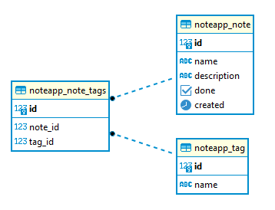
ER діаграма

Тепер необхідно виконати реєстрацію моделей у застосунку. Для цього відкриваємо файл noteapp/admin.py та додаємо туди наступний код:

from django.contrib import admin
from .models import Tag, Note

# Register your models here.
admin.site.register(Tag)
admin.site.register(Note)

Робота з налаштування бази даних та визначення моделей у застосунку завершена. Переходимо до реалізації функціоналу нашого застосунку.

Додавання головної сторінки

Всередині папки noteapp створимо вкладену папку templates/noteapp, де зберігатимемо шаблони нашого застосунку. Повинно вийти як noteapp/templates/noteapp — така вкладеність - вимога фреймворку Django.

Туди ми помістимо шаблон index.html. Зі зростанням застосунку в цей шаблон додаватиметься додатковий код, але зараз він просто виводить повідомлення "Main page".

<!DOCTYPE html>
<html lang="en">
<head>
<meta charset="UTF-8"/>
<title>Organizer</title>
<link rel="stylesheet" href="https://unpkg.com/@picocss/pico@latest/css/pico.min.css"/>
</head>
<body>
<main class="container">
<h1>Main page</h1>
</main>
</body>
</html>

Для стилізації html елементів вибрано фреймворк Pico.css. Його функціоналу цілком вистачить для такого невеликого проекту, як наш. Надалі ми додамо кастомні стилі та побачимо, як підключаються статичні ресурси Django.

Потім підемо і створимо всередині файлу noteapp/views.py функцію main для обробки запитів до застосунку.

from django.shortcuts import render

# Create your views here.
def main(request):
return render(request, 'noteapp/index.html')

Тепер потрібно додати маршрутизацію. Якщо ми заглянемо всередину файлу проекту notes/urls.py, ми побачимо великий коментар, що описує способи створення маршрутів.

"""notes URL Configuration

The `urlpatterns` list routes URLs to views. For more information please see:
https://docs.djangoproject.com/en/4.0/topics/http/urls/
Examples:
Function views
1. Add an import: from my_app import views
2. Add a URL to urlpatterns: path('', views.home, name='home')
Class-based views
1. Add an import: from other_app.views import Home
2. Add a URL to urlpatterns: path('', Home.as_view(), name='home')
Including another URLconf
1. Import the include() function: from django.urls import include, path
2. Add a URL to urlpatterns: path('blog/', include('blog.urls'))
"""

У нашому прикладі ми будемо дотримуватися останнього способу організації маршрутів. І тоді файл виглядатиме так.

from django.contrib import admin
from django.urls import path, include

urlpatterns = [
path("admin/", admin.site.urls),
path('', include('noteapp.urls')),
]

Залишилося створити файл noteapp/urls.py та додати маршрут.

from django.urls import path
from . import views

app_name = 'noteapp'

urlpatterns = [
path('', views.main, name='main'),
]

Запустимо сервер і перейдемо за адресою `http://localhost:8000/`. І побачимо наше повідомлення.

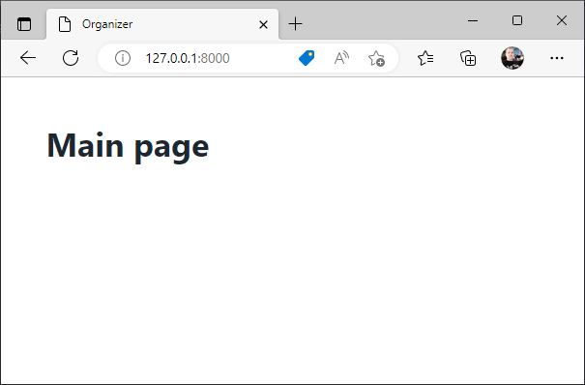
Головна сторінка застосунку `noteapp`
Головна сторінка застосунку `noteapp`

Додавання тегів

Створення шаблону
​
Базовий шаблон
​
Оскільки шаблони сторінок нашого застосунку використовуватимуть схожий код, ми спочатку створюємо базовий шаблон base.html, від якого будемо наслідувати інші шаблони.

notes/noteapp/templates/noteapp/base.html
<!DOCTYPE html>
<html lang="en">
<head>
<meta charset="UTF-8"/>
<title>Note information</title>
<link rel="stylesheet" href="https://unpkg.com/@picocss/pico@latest/css/pico.min.css"/>
{% load static %}
<link rel="stylesheet" href="{% static 'noteapp/style.css' %}">
</head>
<body>
<main class="container">
<nav style="margin-bottom: 20px; border-bottom: 2px solid; padding-left: 30px">
<ul>
<li><a href="/" role="button"> Go back to the main page </a></li>
</ul>
</nav>
{% block content %} {% endblock %}
</main>
</body>
</html>

Статичні ресурси
​
Всередині шаблону base.html ми підвантажуємо статичні ресурси:

{% load static %}
<link rel="stylesheet" href="{% static 'noteapp/style.css' %}">

Всередині файлу налаштувань notes/notes/settings.py знаходиться змінна STATIC_URL, яка визначає, де зберігатимуться статичні ресурси:

# Static files (CSS, JavaScript, Images)
# https://docs.djangoproject.com/en/4.1/howto/static-files/

STATIC_URL = "static/"

Давайте створимо файл style.css з наступним вмістом на шляху notes/noteapp/static/noteapp/style.css:

notes/noteapp/static/noteapp/style.css
.alert-error, .errorlist {
color: crimson;
}

.alert-success {
color: green;
}

Ці стилі ми будемо використовувати для повідомлень у шаблонах: червоний колір crimson ми використовуємо для виведення помилок, а колір green - для виведення успішних операцій.

Шаблон тегу
​
Тепер необхідно додати шаблон noteapp/tag.html у стилі Django
notes/noteapp/templates/noteapp/tag.html
{% extends "noteapp/base.html" %}

{% block content %}

<form method="POST" action="{% url 'noteapp:tag' %}">
{% csrf_token %}
<div style="padding: 10px">
<label>Enter the tag name:
{{form.name}}
</label>
<span>{{ form.errors.name }}</span>
</div>
<div class="grid">
<button type="submit">Submit</button>
<button type="reset" class="secondary">Reset</button>
</div>
</form>

{% endblock %}

Інструкція {% extends "noteapp/base.html" %} у шаблоні відповідає за вставлення блоку content всередину базового шаблону base.html.

Ми замінили для форми атрибут action, де кажемо, що потрібно звертатися до маршруту noteapp:tag, який створимо трохи згодом. У самому маршруті є префікс з назвою нашого застосунку noteapp і сама назва маршруту tag.

Також додали інструкцію {% csrf_token %} для захисту від міжсайтової підробки запиту. Це обов'язкова вимога до вмісту форми для фреймворку Django.
Інструкція {{form.name}} відповідає за поле введення тегу. Тут ми використовуємо форму Django form, яку створимо трохи згодом. Замість інструкції {{form.errors.name}}, буде виведено повідомлення про помилку введення, якщо дані нашої форми form виявляться не валідними.

Створення форми
​
Далі нам потрібна сама форма form, яка відображатиметься у шаблоні для користувачів, відповідатиме за коректність введених даних та зберігатиме результат введення в базі даних.

Створимо модуль forms.py всередині застосунку noteapp, не забувши спочатку імпортувати необхідні залежності.

notes/noteapp/forms.py
from django.forms import ModelForm, CharField, TextInput
from .models import Tag

class TagForm(ModelForm):

name = CharField(min_length=3, max_length=25, required=True, widget=TextInput())

class Meta:
model = Tag
fields = ['name']

Форми Django - це клас, поля якого зіставляються з елементами html-форми. Клас forms має різні поля для обробки різних типів даних.

Наприклад, CharField, DateField тощо. Ознайомтеся з документацією тут , щоб переглянути більше цих полів.

Ці поля форми представляються користувачеві у вигляді віджета HTML (віджети відображають елементи html-форми), але якщо ми явно не вкажемо віджет для нашого поля форми, Django буде використовувати віджети за замовчуванням. Перевизначаючи стандартний віджет для поля форми, ми можемо кастомізувати наші поля форми.

У класі Meta ми можемо створити зв'язок між полями нашої моделі та різними полями, які ми хочемо мати у нашій формі, причому порядок перелічення полів має значення.

Обробник маршруту
​
Для додавання тегів у нашому застосунку необхідно відкрити файл noteapp/views.py та додати функцію обробник tag, яка відображатиме шаблон tag.html та обробляти POST запити на створення нових тегів.

notes/noteapp/views.py
def tag(request):
if request.method == 'POST':
form = TagForm(request.POST)
if form.is_valid():
form.save()
return redirect(to='noteapp:main')
else:
return render(request, 'noteapp/tag.html', {'form': form})

return render(request, 'noteapp/tag.html', {'form': TagForm()})

Логіка роботи досить проста. Для GET запиту ми просто виконуємо рендер шаблону:

return render(request, 'noteapp/tag.html', {'form': TagForm()})

Для POST запиту ми виконуємо обробку форми form = TagForm(request.POST) та перевіряємо валідність введених даних форми функцією form.is_valid(). Якщо дані валідні, то виконуємо збереження даних форми у базі даних form.save() і робимо перехід на головну сторінку return redirect(to='main'). При не валідних даних виконуємо повторний рендер шаблону return render(request, 'noteapp/tag.html', {'form': form}). Саме тут спрацює виведення помилки в інструкції {{ form.errors.name }} шаблону.

Залишилося додати всередину файлу noteapp/urls.py маршрут з обробником:

from django.urls import path
from . import views

app_name = 'noteapp'

urlpatterns = [
path('', views.main, name='main'),
path('tag/', views.tag, name='tag'),
]

Тут за допомогою параметра name='tag' ми вказуємо ім'я маршруту. Це необхідно, щоб працювала зв'язка атрибуту action="{% url 'noteapp:tag' %}" форми з ім'ям маршруту. Змінна app_name = 'noteapp' якраз визначає префікс для маршруту в атрибуті action.

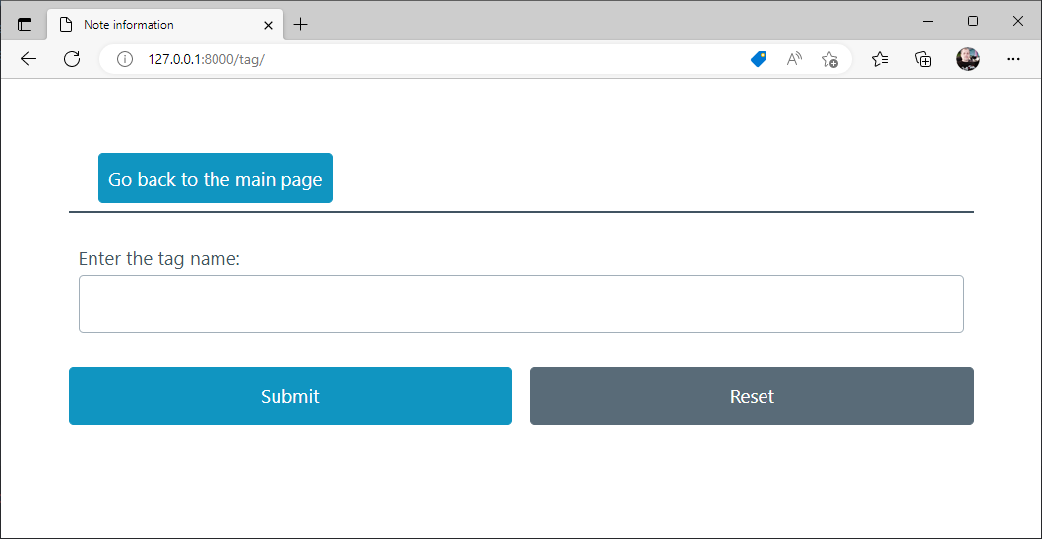
Сторінка з формою для створення тегу - http://127.0.0.1:8000/tag/
Сторінка з формою для створення тегу - http://127.0.0.1:8000/tag/
Сторінка з формою для створення тегу - http://127.0.0.1:8000/tag/
Тепер ми можемо додавати будь-яку кількість тегів у нашому застосунку.

Додавання нотаток

Шаблон для додавання нотатки виглядатиме так.
notes/noteapp/templates/noteapp/note.html
{% extends "noteapp/base.html" %}

{% block content %}

<form method="POST" action="{% url 'noteapp:note' %}">
{% csrf_token %}
<div style="padding: 10px">
<label> Note name:
{{ form.name }}
</label>
<span>{{ form.errors.name }}</span>
</div>
<div style="padding: 10px">
<label> Note description:
{{ form.description }}
</label>
<span>{{ form.errors.description }}</span>
</div>
<div style="padding: 10px">
<label> Select tags:
<select name="tags" multiple="multiple" required>
{% for tag in tags %}
<option value="{{tag.name}}">{{tag.name}}</option>
{% endfor %}
</select>
</label>
</div>
<div class="grid">
<button type="submit">Submit</button>
<button type="reset" class="secondary">Reset</button>
</div>
</form>
{% endblock %}
Тут повторюється той самий підхід, що й у шаблоні для тегів. Новим є множинний вибір назв тегів за допомогою тегу select, під час створення нотатки. Ми даємо користувачеві можливість додати кілька тегів за один раз.
<label> Select tags:
<select name="tags" multiple="multiple" required>
{% for tag in tags %}
<option value="{{tag.name}}">{{tag.name}}</option>
{% endfor %}
</select>
</label>
Також створюємо форму для нотаток всередині файлу forms.py.
class NoteForm(ModelForm):

name = CharField(min_length=5, max_length=50, required=True, widget=TextInput())
description = CharField(min_length=10, max_length=150, required=True, widget=TextInput())

class Meta:
model = Note
fields = ['name', 'description']
exclude = ['tags']
Ми виключили з перевірки форми теги exclude = ['tags'], оскільки це зв'язок багато-до-багатьох і ми його будемо обробляти в особливий спосіб.

Додамо функцію представлення нотатки у файл noteapp/views.py:
def note(request):
tags = Tag.objects.all()

if request.method == 'POST':
form = NoteForm(request.POST)
if form.is_valid():
new_note = form.save()

choice_tags = Tag.objects.filter(name__in=request.POST.getlist('tags'))
for tag in choice_tags.iterator():
new_note.tags.add(tag)

return redirect(to='noteapp:main')
else:
return render(request, 'noteapp/note.html', {"tags": tags, 'form': form})

return render(request, 'noteapp/note.html', {"tags": tags, 'form': NoteForm()})
Спочатку ми шукаємо всі теги tags=Tag.objects.all() — їх назви ми передаємо у шаблон для виведення в тезі select. Якщо тип запиту GET, то повертаємо шаблон для створення нотатки, попередньо прокинувши всередину всі існуючі теги tags — return render(request, 'noteapp/note.html', {"tags": tags, 'form': NoteForm()}).

Якщо метод запиту POST, збираємо дані з форми form=NoteForm(request.POST) та перевіряємо їх на валідність. При не валідних даних ми рендеримо шаблон із повідомленнями про помилки. Створюємо нотатку note і зберігаємо результат в базу даних new_note = form.save(), але поки що у нас не прив'язані теги.

Отримуємо список тегів tags із запиту до
БД choice_tags=Tag.objects.filter(name__in=request.POST.getlist('tags')). Тут варто пояснити кілька моментів. Перше, щоб отримати саме список з елемента форми, ми повинні використовувати метод getlist — request.POST.getlist('tags'). Друге - нам необхідно використовувати SQL оператор IN для перевірки входження тегу в отриманий список. Django використовує підхід вказівки імені поля name, символу подвійного підкреслення і сам оператор — filter(name__in=request.POST.getlist('tags')). Для кращого розуміння ознайомтеся з документацією.

Додаємо теги до нотатки у циклі за допомогою методу add. Перенаправляємо користувача на головну сторінку.

Якщо ж метод запиту GET, то повертаємо шаблон для створення нотатки, попередньо прокинувши всередину всі існуючі теги tags.

Всередині файлу noteapp/urls.py додамо маршрут обробки нотаток:
from django.urls import path
from . import views

urlpatterns = [
path('', views.main, name='main'),
path('note/', views.note, name='note'),
path('tag/', views.tag, name='tag'),
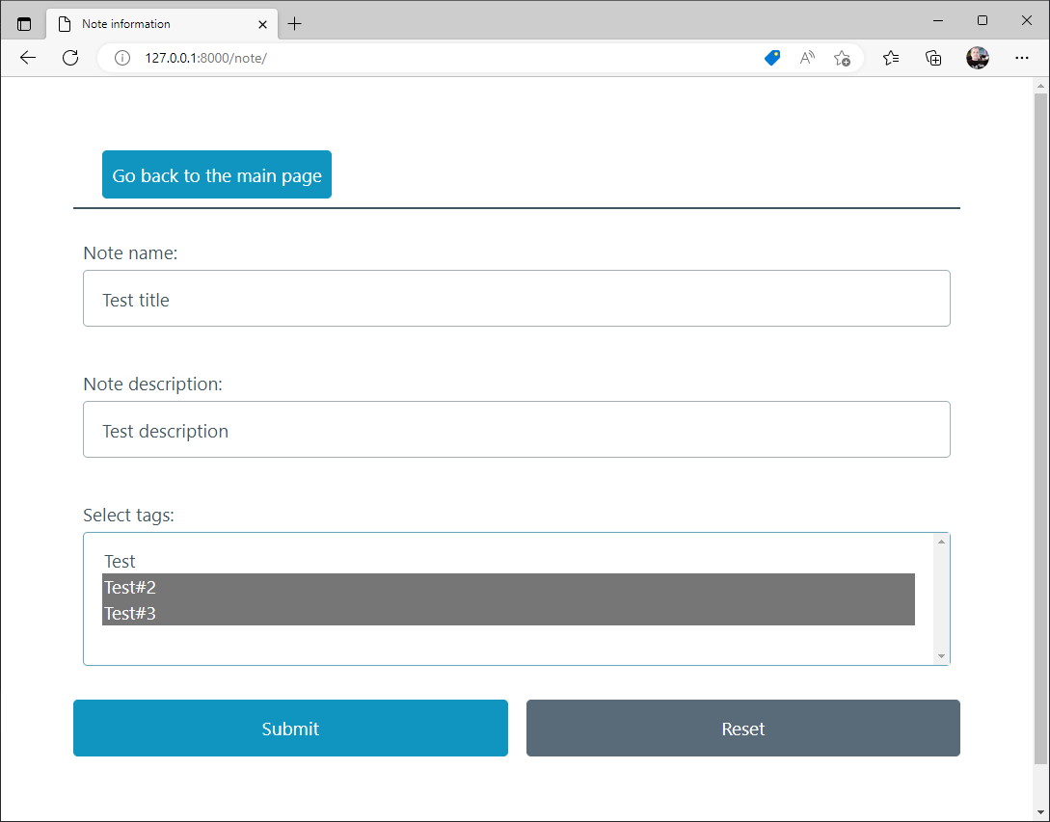
]

Попередньо створимо кілька тегів і виконаємо створення тестової нотатки:

Сторінка з формою для створення нотатки - http://127.0.0.1:8000/note/
Процес створення нотатки завершено, переходимо до сторінки відображення створеної нотатки.
Сторінка відображення нотатки

Для відображення нашої нотатки ми будемо використовувати маршрут http://127.0.0.1:8000/detail/<int:note_id>, де <int:note_id> - це id, унікальний ідентифікатор нотатки в базі даних.

Додамо функцію detail для виведення шаблону нотатки у файл noteapp/views.py:

from django.shortcuts import render, redirect, get_object_or_404

...

def detail(request, note_id):
note = get_object_or_404(Note, pk=note_id)
return render(request, 'noteapp/detail.html', {"note": note})

Вона досить проста, із нового - функція get_object_or_404, яка знаходить необхідну нотатку з бази даних або повертає відповідь 404, якщо такої нотатки з note_id не існує.

Всередині файлу noteapp/urls.py додамо новий маршрут відображення вмісту нотатки:

from django.urls import path
from . import views

app_name = 'noteapp'

urlpatterns = [
path('', views.main, name='main'),
path('tag/', views.tag, name='tag'),
path('note/', views.note, name='note'),
path('detail/<int:note_id>', views.detail, name='detail'),
]

Тут в описі маршруту ми вказуємо параметр note_id для передачі id нотатки всередину функції представлення detail.

Шаблон відображення нотатки має наступний вигляд:

{% extends "noteapp/base.html" %} {% load extract_tags %} {% block content %}

<h1>{{note.name}}</h1>
<p>Description: <b>{{note.description}}</b></p>
<p>Time of creation: <kbd>{{note.created}}</kbd></p>
{% if note.done %}
<p>
Status:
<ins>Completed</ins>
</p>
{% else %}
<p>Status: <i>Not implemented</i></p>
{% endif %}
<p>Tags: <small> {{ note.tags|tags }} </small></p>
{% endblock %}

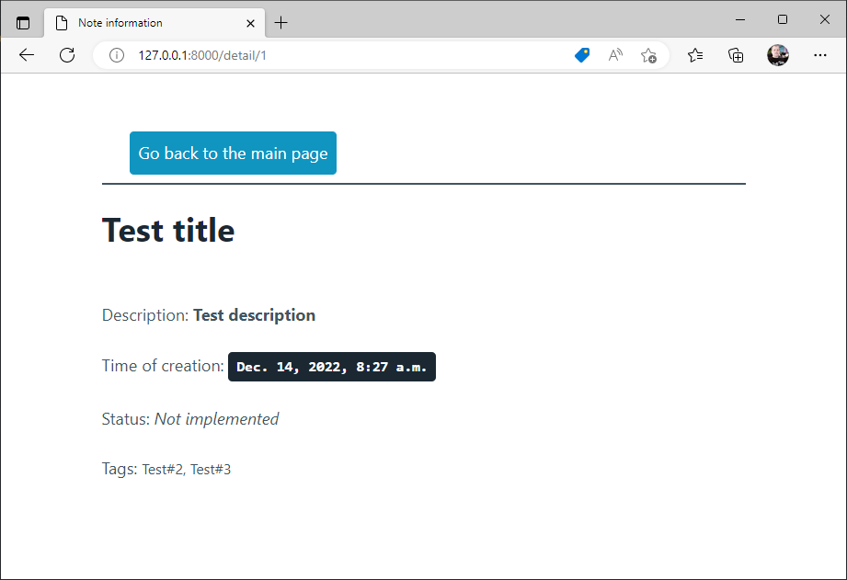
Сторінка нотатки - http://127.0.0.1:8000/detail/1
Сторінка нотатки - http://127.0.0.1:8000/detail/1

Тут все як звичайно для шаблонів, але потрібно пояснити, як ми отримуємо перелік тегів для нотатки. Нам, наприклад, хотілося б вивести всі теги нотатки через кому.

Відповідно до документації, щоб отримати список тегів у нотатки, необхідно використовувати запит до БД note.tags.all(), але шаблони Django, на відміну від шаблонів Jinja2, забороняють виклик функцій всередині себе.

Допоможе нам механізм створення власних тегів для шаблонів.

Для цього, всередині програми, потрібно створити папку templatetags і в ній файл extract_tags.py, назва файлу довільна, з таким вмістом:

notes/noteapp/templatetags/extract_tags.py
from django import template

register = template.Library()

def tags(note_tags):
return ', '.join([str(name) for name in note_tags.all()])

register.filter('tags', tags)

Тут ми реєструємо спеціальний тег для шаблону tags. Всередині однойменної функції ми отримуємо параметр note_tags, який буде відображенням note.tags для нашої нотатки. Всередині функції ми здійснюємо виклик note_tags.all(), де отримуємо список тегів і формуємо необхідний нам рядок: усі теги нотатки через кому.

Необхідно підвантажити файл всередині шаблону {% load extract_tags %} і зробити виведення тегів за допомогою передачі note.tags, як аргументу для спеціального тегу tags:

<p>Tags: <small> {{ note.tags|tags }} </small></p>

Переходимо до відображення списку наших нотаток на головній сторінці застосунку.

Відображення списку нотаток

Відображення списку нотаток будемо виконувати на головній сторінці index.html. Для цього спочатку змінимо представлення для функції main.

def main(request):
notes = Note.objects.all()
return render(request, 'noteapp/index.html', {"notes": notes})

Також у файлі представлень views.py додамо дві функції. Перша функція set_done буде відповідати, що нотатка змінює статус на виконана:

def set_done(request, note_id):
Note.objects.filter(pk=note_id).update(done=True)
return redirect(to='noteapp:main')

Друга функція delete_note відповідає за видалення нотатки.

def delete_note(request, note_id):
Note.objects.get(pk=note_id).delete()
return redirect(to='noteapp:main')

Додамо маршрути для виклику функцій у файлі noteapp/urls.py:

from django.urls import path
from . import views

app_name = 'noteapp'

urlpatterns = [
path('', views.main, name='main'),
path('tag/', views.tag, name='tag'),
path('note/', views.note, name='note'),
path('detail/<int:note_id>', views.detail, name='detail'),
path('done/<int:note_id>', views.set_done, name='set_done'),
path('delete/<int:note_id>', views.delete_note, name='delete'),
]

Сам шаблон index.html виглядатиме так:

<!DOCTYPE html>
<html lang="en">
<head>
<meta charset="UTF-8"/>
<title>Organizer</title>
<link rel="stylesheet" href="https://unpkg.com/@picocss/pico@latest/css/pico.min.css"/>
</head>
<body>
<main class="container">
<nav style="margin-bottom: 20px; border-bottom: 2px solid; padding-left: 30px">
<ul>
<li><a href="{% url 'noteapp:note' %}" role="button">Add note</a></li>
<li><a href="{% url 'noteapp:tag' %}" role="button">Add Tag</a></li>
</ul>
</nav>

{% for note in notes %}
<ul>
<li>
{% if not note.done %}
<a href="{% url 'noteapp:detail' note.id %}" role="button" class="outline"> {{ note.name }} </a>
<a href="{% url 'noteapp:set_done' note.id %}" role="button"> Mark Done </a>
<a href="{% url 'noteapp:delete' note.id %}" role="button" class="contrast"> Delete note </a>
{% else %}
<a href="{% url 'noteapp:detail' note.id %}" role="button" class="secondary"><s>{{ note.name }}</s></a>
{% endif %}
</li>
</ul>
{% endfor %}
</main>
</body>
</html>

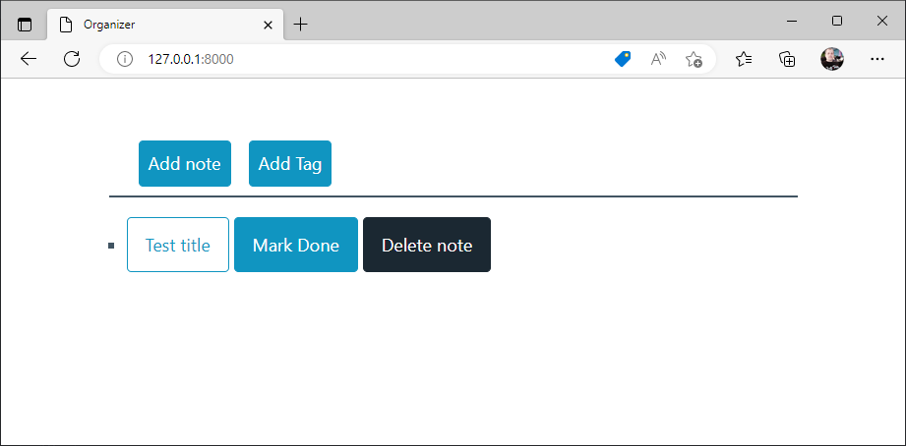
Головна сторінка застосунку - http://127.0.0.1:8000

Тут ми додали верхнє меню для переходу на сторінку тегів і нотаток:

<nav style="margin-bottom: 20px; border-bottom: 2px solid; padding-left: 30px">
<ul>
<li><a href="{% url 'noteapp:note' %}" role="button">Add note</a></li>
<li><a href="{% url 'noteapp:tag' %}" role="button">Add Tag</a></li>
</ul>
</nav>

Далі у циклі виводимо інформацію про існуючі нотатки.

{% for note in notes %}
<ul>
<li>
{% if not note.done %}
<a href="{% url 'noteapp:detail' note.id %}" role="button" class="outline"> {{ note.name }} </a>
<a href="{% url 'noteapp:set_done' note.id %}" role="button"> Mark Done </a>
<a href="{% url 'noteapp:delete' note.id %}" role="button" class="contrast"> Delete note </a>
{% else %}
<a href="{% url 'noteapp:detail' note.id %}" role="button" class="secondary"><s>{{ note.name }}</s></a>
{% endif %}
</li>
</ul>
{% endfor %}

Тут ми розділяємо виведення нотатки, виконаної та не виконаної {% if not note.done %}. Помітимо нотатку виконаною та побачимо, що вигляд головної сторінки зміниться.

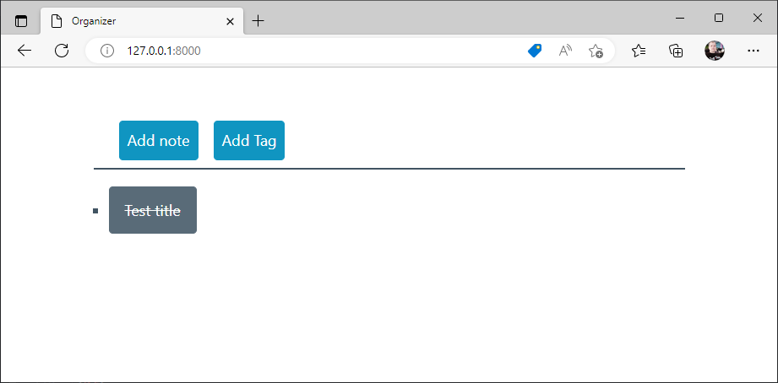
Головна сторінка застосунку - http://127.0.0.1:8000

Також зверніть увагу, як передається параметр note_id, наприклад, для маршруту detail/<int:note_id>. Ми вказуємо {% url 'noteapp:detail' note.id %}, де говоримо який маршрут noteapp:detail нам потрібно вибрати для посилання, а далі через пробіл вказуємо значення note.id для параметра note_id.

Готовий проміжний результат повинен бути як у цьому живому прикладі, запустіть та подивіться код:

Щоб побачити наш застосунок, після запуску прикладу, натисніть посилання

Додаємо користувачів

У нашого застосунку є великий недолік — всі нотатки та теги є спільними для будь-якого користувача нашого застосунку. У реальних застосунках такого немає. Нам необхідно додати користувачів. Для цього необхідно реалізувати механізм реєстрації нових користувачів та входу до нашого застосунку.

Створимо новий застосунок users.

python manage.py startapp users

Команда створить папку users в корені проекту. Потім в settings.py додаємо наш застосунок users у константу INSTALLED_APPS:

INSTALLED_APPS = [
...
"users",
]

У модулі notes/urls.py додамо маршрут на наш новий застосунок:

from django.contrib import admin
from django.urls import path, include

urlpatterns = [
path("admin/", admin.site.urls),
path('', include('noteapp.urls')),
path('users/', include('users.urls')),
]

Ми використовували в імені шляху префікс users, щоб уникнути зіткнень з іншими маршрутами застосунку — це хороша практика і завжди дотримуйтесь її.

Реєстрація користувачів
​
Django поставляється із вбудованою моделлю користувача, основними атрибутами якої є:
- username — ім'я користувача
- password — пароль користувача
- email — електронна пошта
- first_name — ім'я користувача
- last_name — прізвище користувача
Якщо нам знадобиться більше атрибутів, ніж пропонує вбудована модель, є спосіб зробити це, і ми трохи далі в профілі користувача додамо можливість завантаження аватару. Але зараз ми будемо використовувати модель користувача Django, як вона є.

Далі нам потрібна форма, яка буде відображатися користувачам, перевіряти дані та зберігати їх у базі даних. На щастя, нам не потрібно винаходити велосипед, тому що Django має вбудовану просту у використанні UserCreationForm.

Створимо модуль forms.py всередині застосунку users.

notes/users/forms.py
from django import forms
from django.contrib.auth.forms import UserCreationForm
from django.contrib.auth.models import User

class RegisterForm(UserCreationForm):
username = forms.CharField(max_length=100,
required=True,
widget=forms.TextInput())

password1 = forms.CharField(max_length=50,
required=True,
widget=forms.PasswordInput())
password2 = forms.CharField(max_length=50,
required=True,
widget=forms.PasswordInput())

class Meta:
model = User
fields = ['username', 'password1', 'password2']

Із вбудованої моделі ми вибрали найнеобхідніший мінімум - ім'я користувача та пароль. Це той мінімум, який необхідний, щоб увійти у застосунок.

Перейдемо до views.py застосунку users і скористаємося тільки-но створеною нами формою. Створимо обробник маршруту signupuser:

notes/users/views.py
from django.shortcuts import render, redirect

from .forms import RegisterForm

def signupuser(request):
if request.user.is_authenticated:
return redirect(to='noteapp:main')

if request.method == 'POST':
form = RegisterForm(request.POST)
if form.is_valid():
form.save()
return redirect(to='noteapp:main')
else:
return render(request, 'users/signup.html', context={"form": form})

return render(request, 'users/signup.html', context={"form": RegisterForm()})

Тут наступна інструкція використовується, щоб вже авторизованого користувача відразу відправляти на головну сторінку.

if request.user.is_authenticated:
return redirect(to='noteapp:main')

Інша логіка роботи функції вам вже повинна бути зрозуміла.

Всередині папки users створимо вкладену папку templates/users, де зберігатимемо шаблони нашого застосунку. Додамо шаблон signup.html:

{% extends "noteapp/base.html" %}

{% block content %}

<div>
<h2>Sign Up</h2>
</div>

<form method="post" action="{% url 'users:signup' %}">
{% csrf_token %}
<div>
<label> Username:
{{ form.username }}
</label>
<span>{{ form.errors.username }}</span>
</div>
<br>
<div>
<label> Password:
{{ form.password1 }}
</label>
<span>{{ form.errors.password1 }}</span>
</div>
<div>
<label> Password confirmation:
{{ form.password2 }}
</label>
<span>{{ form.errors.password2 }}</span>
</div>
<div class="grid">
<button type="submit">Submit</button>
<button type="reset" class="secondary">Reset</button>
</div>
</form>

{% endblock %}

Останній штрих - створюємо файл urls.py всередині застосунку users і поміщаємо туди маршрут реєстрації користувача:

from django.urls import path
from . import views

app_name = 'users'

urlpatterns = [
path('signup/', views.signupuser, name='signup'),
]

Всі ми готові реєструвати користувачів у нашому застосунку

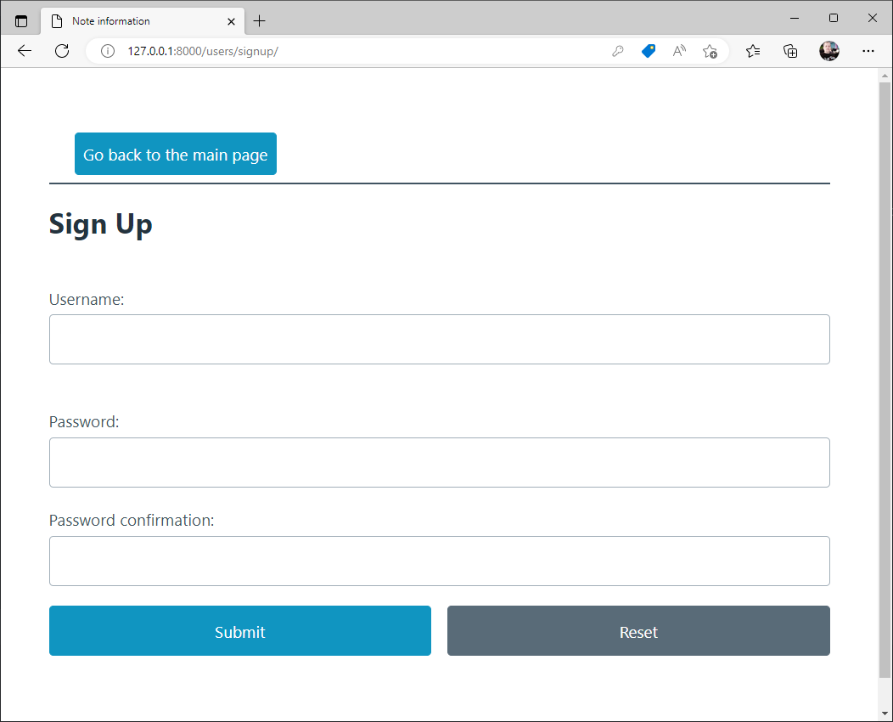
Форма реєстрації
Форма реєстрації
Форма реєстрації

Аутентифікація
​
Після реєстрації користувач поміщається в базу даних. Нам потрібно провести аутентифікацію користувача. Аутентифікація стосується перевірки автентичності користувача: що він той, за кого себе видає. Для цього він повинен ввести ім'я користувача та пароль, який ми порівняємо з тим, що знаходиться у базі даних.

Форма для аутентифікації:

from django.contrib.auth.forms import UserCreationForm, AuthenticationForm
...

class LoginForm(AuthenticationForm):

class Meta:
model = User
fields = ['username', 'password']

Шаблон login.html:

{% extends "noteapp/base.html" %}

{% block content %}

{% if messages %}
<div>
{% for message in messages %}
<div {% if message.tags %} class="alert-{{ message.tags }}" {% endif %}>{{ message }}</div>
{% endfor %}
</div>
{% endif %}

<form action="{% url 'users:login' %}" method="post">
{% csrf_token %}
<div>
<label> Username:
{{ form.username }}
</label>
</div>

<div>
<label>Password:
{{ form.password }}
</label>
</div>

<div class="grid">
<button type="submit">Submit</button>
<button type="reset" class="secondary">Reset</button>
</div>
</form>

{% endblock %}

Наступний блок коду відповідає за виведення інформаційних повідомлень для користувачів:

{% if messages %}
<div>
{% for message in messages %}
<div {% if message.tags %} class="alert alert-{{ message.tags }}" {% endif %} role="alert">{{ message }}</div>
{% endfor %}
</div>
{% endif %}

Це одноразові повідомлення для користувача, які відображатимуться в наших шаблонах.

Перейдемо до views.py застосунку users і створимо обробник маршруту loginuser:

from django.contrib.auth import authenticate, login, logout
from django.contrib import messages
...

def loginuser(request):
if request.user.is_authenticated:
return redirect(to='noteapp:main)

if request.method == 'POST':
user = authenticate(username=request.POST['username'], password=request.POST['password'])
if user is None:
messages.error(request, 'Username or password didn\'t match')
return redirect(to='users:login')

login(request, user)
return redirect(to='noteapp:main')

return render(request, 'users/login.html', context={"form": LoginForm()})

Тут для аутентифікації ми використовуємо функцію authenticate. Якщо користувач існує і пароль збігається, ми виконуємо логін login(request, user) користувача. В іншому випадку видаємо повідомлення 'Username or password didn\'t match' і повертаємося на сторінку аутентифікації.

Додаємо маршрут для входу користувачів у файл urls.py:

from django.urls import path
from . import views

app_name = 'users'

urlpatterns = [
path('signup/', views.signupuser, name='signup'),
path('login/', views.loginuser, name='login'),
]

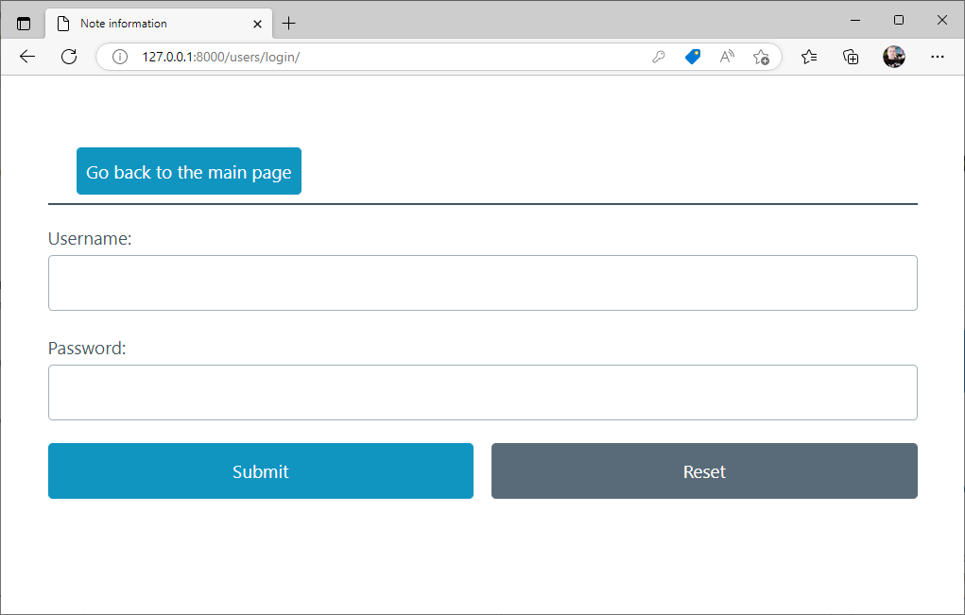
Форма входу
Форма входу
Вихід користувача
​
Бажано користувачеві давати можливість виходу із застосунку, не чекаючи завершення сеансу користувача. Для цього ми додамо маршрут /users/logout та функцію обробник для нього.

notes/users/views.py
from django.contrib import messages
from django.contrib.auth import authenticate, login, logout
from django.contrib.auth.decorators import login_required
from django.shortcuts import render, redirect

from .forms import RegisterForm, LoginForm

...

@login_required
def logoutuser(request):
logout(request)
return redirect(to='noteapp:main')

Декоратор @login_required говорить про те, що виконання цієї функції можливе тільки для автентифікованого користувача.

Додаємо маршрут у файл urls.py:

from django.urls import path
from . import views

app_name = 'users'

urlpatterns = [
path('signup/', views.signupuser, name='signup'),
path('login/', views.loginuser, name='login'),
path('logout/', views.logoutuser, name='logout'),
]

Змінюємо головну сторінку
​
Змінимо меню навігації у шаблоні головної сторінки, щоб ми могли потрапляти на сторінки реєстрації та логіну.

<nav style="margin-bottom: 20px; border-bottom: 2px solid; padding-left: 30px">
{% if user.is_authenticated %}
<ul>
<li><a href="{% url 'noteapp:note' %}" role="button">Add note</a></li>
<li><a href="{% url 'noteapp:tag' %}" role="button">Add Tag</a></li>
</ul>
<ul>
<li>Welcome <b>{{ user.username }}!</b></li>
<li><a href="{% url 'users:logout' %}" role="button">Logout</a></li>
</ul>
{% else %}
<ul>
<li><a href="{% url 'users:signup' %}" role="button">Sign Up</a></li>
<li><a href="{% url 'users:login' %}" role="button">Login</a></li>
</ul>
{% endif %}
</nav>

Тепер у меню є привітання для користувача <li>Welcome <b>{{user.username}}!</b></li> та всі посилання для переходу на потрібні сторінки. Причому за допомогою інструкції {% if user.is_authenticated %} ми змінюємо вигляд меню для користувача, що увійшов на сайт, і що не увійшов.

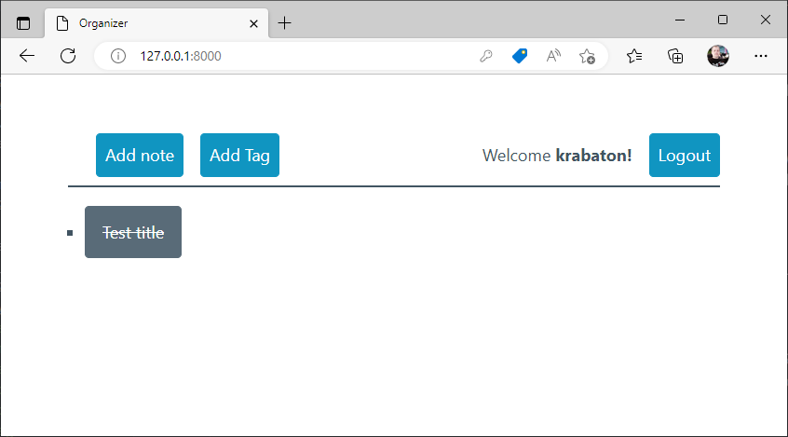
Г﻿оловна сторінка для користувача, що увійшов
Г﻿оловна сторінка для користувача, що увійшов

З'єднуємо користувачів та нотатки

Зараз сутності користувачів та нотаток жодним чином не пов'язані між собою. Виконаємо цей зв'язок.

Зміна моделей
​
Нам необхідно змінити моделі застосунку noteapp:

notes/noteapp/models.py
from django.db import models
from django.contrib.auth.models import User

# Create your models here.
class Tag(models.Model):
name = models.CharField(max_length=25, null=False)
user = models.ForeignKey(User, on_delete=models.CASCADE, default=1)

class Meta:
constraints = [
models.UniqueConstraint(fields=['user', 'name'], name='tag of username')
]

def __str__(self):
return f"{self.name}"

class Note(models.Model):
name = models.CharField(max_length=50, null=False)
description = models.CharField(max_length=150, null=False)
done = models.BooleanField(default=False)
created = models.DateTimeField(auto_now_add=True)
tags = models.ManyToManyField(Tag)
user = models.ForeignKey(User, on_delete=models.CASCADE, default=1)

def __str__(self):
return f"{self.name}"

Зв'язуємо теги та нотатки відношенням один до багатьох user=models.ForeignKey(User, on_delete=models.CASCADE, default=1). Оскільки у нас вже є створені теги та нотатки, вони повинні належати якомусь користувачеві. Ми, за замовчуванням, присвоюємо їх суперкористувачеві default=1, який створювався першим і має унікальний ключ 1.

Робимо теги унікальним складеним (constraint) ключем за двома полями user та name.

class Meta:
constraints = [
models.UniqueConstraint(fields=['user', 'name'], name='tag of username')
]

Створюємо та виконуємо міграції:

python manage.py makemigrations

Виведення:

Migrations for 'noteapp':
noteapp\migrations\0002_note_user_tag_user_alter_tag_name_and_more.py
- Add field user to note
- Add field user to tag
- Alter field name on tag
- Create constraint tag of username on model tag

python manage.py migrate

Виведення:

Operations to perform:
Apply all migrations: admin, auth, contenttypes, noteapp, sessions
Running migrations:
Applying noteapp.0002_note_user_tag_user_alter_tag_name_and_more... OK

Зміна представлень
​
Виведення головної сторінки

from django.contrib.auth.decorators import login_required
from django.shortcuts import render, redirect, get_object_or_404

from .forms import TagForm, NoteForm
from .models import Tag, Note

def main(request):
notes = Note.objects.filter(user=request.user).all() if request.user.is_authenticated else []
return render(request, 'noteapp/index.html', {"notes": notes})

Оскільки головна сторінка однакова для зареєстрованого користувача і незареєстрованого, то ми перевіряємо це і, щоб не було помилки при виведенні шаблону, створюємо порожній список для notes. У користувача, що не пройшов аутентифікацію, очевидно жодних notes бути не може.

Робота із тегами. Кожен обробник потрібно обгорнути декоратором @login_required, тому що тільки зареєстровані користувачі можуть працювати з нотатками.

@login_required
def tag(request):
if request.method == 'POST':
form = TagForm(request.POST)
if form.is_valid():
tag = form.save(commit=False)
tag.user = request.user
tag.save()
return redirect(to='noteapp:main')
else:
return render(request, 'noteapp/tag.html', {'form': form})

return render(request, 'noteapp/tag.html', {'form': TagForm()})

Тепер нам потрібно додавати користувача у нотатку та теги. Тому процес створення тегу ускладнився.

tag = form.save(commit=False)
tag.user = request.user
tag.save()

Спочатку ми створюємо тег, але умовою commit=False не зберігаємо його одразу в базу даних. Додаємо користувача до тегу tag.user=request.user і тільки після цього зберігаємо в базу даних tag.save().

Робота з нотатками

@login_required
def note(request):
tags = Tag.objects.filter(user=request.user).all()

if request.method == 'POST':
form = NoteForm(request.POST)
if form.is_valid():
new_note = form.save(commit=False)
new_note.user = request.user
new_note.save()
choice_tags = Tag.objects.filter(name__in=request.POST.getlist('tags'), user=request.user)
for tag in choice_tags.iterator():
new_note.tags.add(tag)

return redirect(to='noteapp:main')
else:
return render(request, 'noteapp/note.html', {"tags": tags, 'form': form})

return render(request, 'noteapp/note.html', {"tags": tags, 'form': NoteForm()})

Шукаємо теги користувача tags=Tag.objects.filter(user=request.user).all(). Тепер ми скрізь при запиті додаємо умову user=request.user. Ситуація при збереженні нотатки така сама, як і при збереженні тегу.

Сторінка відображення нотатки

@login_required
def detail(request, note_id):
note = get_object_or_404(Note, pk=note_id, user=request.user)
return render(request, 'noteapp/detail.html', {"note": note})

Функції set_done і delete_note

@login_required
def set_done(request, note_id):
Note.objects.filter(pk=note_id, user=request.user).update(done=True)
return redirect(to='noteapp:main')

@login_required
def delete_note(request, note_id):
Note.objects.get(pk=note_id, user=request.user).delete()
return redirect(to='noteapp:main')

Тепер у кожного користувача свої нотатки та свої унікальні теги. Кожен користувач бачить лише те, що йому належить. Нам залишилося лише зробити профіль користувача.

Профіль користувача

Тепер ми збираємося створити профіль для користувача, включивши додаткову інформацію, таку як фотографія профілю або іншими словами — аватар.

Насамперед, давайте створимо представлення профілю всередині views.py

from django.shortcuts import render
from django.contrib.auth.decorators import login_required

@login_required
def profile(request):
return render(request, 'users/profile.html')

Ми змінимо це представлення пізніше, щоб користувачі могли оновлювати свій профіль та завантажувати аватар. Декоратор @login_required обмежує доступ для користувачів, що не увійшли в систему, а значить сторонній користувач не зможе отримати доступ до сторінки профілю.

Відкрийте програму users і у файлі urls.py додайте маршрут для перегляду профілю.

notes/users/urls.py
from django.urls import path
from . import views

app_name = 'users'

urlpatterns = [
path('signup/', views.signupuser, name='signup'),
path('login/', views.loginuser, name='login'),
path('logout/', views.logoutuser, name='logout'),
path('profile/', views.profile, name='profile'),
]

Шаблон профілю
​
Створіть наступний шаблон для представлення в каталозі шаблонів застосунку користувачів notes/users/templates/users.

notes/users/templates/users/profile.html
{% extends "noteapp/base.html" %}

{% block content %}

<div>
<h1>Profile page: {{user.username}}</h1>
<img src="{{ user.profile.avatar.url }}" alt="avatar of user"/>
</div>

{% if messages %}
<div>
{% for message in messages %}
<div {% if message.tags %} class="alert-{{ message.tags }}" {% endif %}>{{ message }}</div>
{% endfor %}
</div>
{% endif %}

<form method="post" enctype="multipart/form-data">
{% csrf_token %}
<div class="form-row">
<div class="col-md-5">
<div class="form-group">
<label class="small mb-1">Change Avatar:</label>
{{ profile_form.avatar }}
<span>{{ profile_form.errors.avatar }}</span>
</div>
</div>
</div>
<div class="grid">
<button type="submit">Save Changes</button>
<button type="reset" class="secondary">Reset</button>
</div>

</form>

{% endblock content %}

Головне, що тут у форми ми додали атрибут enctype="multipart/form-data", щоб форма могла працювати із завантаженням файлів.

Модель профілю
​
Тепер необхідно виконати розширення користувальницької моделі за допомогою зв'язку один-до-одного. Потрібно змоделювати наш профіль таким чином, щоб у базі даних зберігалися зображення профілю користувача. Тому в шаблоні ми отримуємо доступ до аватару через користувача user.profile.avatar.url.

Коли ми хочемо зберегти додаткову інформацію про користувача і вона не пов'язана з аутентифікацією, ми можемо створити нову модель, яка має зв'язок один-до-одного з користувачем. У Django зв'язок один-до-одного між моделями створюється за допомогою поля моделі OneToOneField.

У відношеннях один-до-одного один запис у таблиці пов'язаний з одним і лише одним записом іншої таблиці за допомогою зовнішнього ключа. Екземпляр моделі користувача пов'язаний з одним і тільки одним екземпляром профілю.

notes/users/models.py
from django.db import models
from django.contrib.auth.models import User
from PIL import Image

# Extending User Model Using a One-To-One Link
class Profile(models.Model):
user = models.OneToOneField(User, on_delete=models.CASCADE)
avatar = models.ImageField(default='default_avatar.png', upload_to='profile_images')

def __str__(self):
return self.user.username

# resizing images
def save(self, *args, **kwargs):
super().save()

img = Image.open(self.avatar.path)

if img.height > 250 or img.width > 250:
new_img = (250, 250)
img.thumbnail(new_img)
img.save(self.avatar.path)

Перший аргумент user=models.OneToOneField(User, on_delete=models.CASCADE) вказує, з якою моделлю буде пов'язана поточна модель, яка в нашому випадку є моделлю User. Другий аргумент on_delete=models.CASCADE означає, що якщо користувач видалений, видаліть і його профіль.

Для поля аватара avatar = models.ImageField(default='default_avatar.png', upload_to='profile_images') першим аргументом є зображення за замовчуванням default='default_avatar.png', яке використовується для користувача, якщо він не завантажує його самостійно. Другим аргументом є каталог, в який завантажуються зображення upload_to='profile_images'. Як стандартне зображення ми будемо використовувати цього симпатичного гусака.


Аватар користувача за замовчуванням: 'default_avatar.png'
Аватар користувача за замовчуванням: 'default_avatar.png'

Користувачі можуть завантажувати фотографії для профілю будь-якого розміру, необхідно примусово обмежувати розмір зображення для зберігання з метою економії дискового простору. Бібліотека pillow є однією з найпоширеніших бібліотек для обробки зображень, яка дозволяє нам виконувати різні види маніпуляцій із зображеннями у python.

Django вимагає, щоб ми встановили цю бібліотеку щоразу, коли працюємо з полем ImageField, тому додамо цей пакет.

poetry add pillow

Саме обмеження зображення виконуємо у методі save.

def save(self, *args, **kwargs):
super().save()

img = Image.open(self.avatar.path)

if img.height > 250 or img.width > 250:
new_img = (250, 250)
img.thumbnail(new_img)
img.save(self.avatar.path)

Ми перевизначаємо метод save для збереження даних у базі даних. Не забуваємо викликати метод батька super().save(). Дивимося, що якщо розмір зображення, що завантажується, перевищує 250 на 250 пікселів, то ми стискаємо його до необхідного нам розміру.

Ще одним важливим кроком є реєстрація моделі профілю всередині програми admin.py.

from django.contrib import admin

from .models import Profile

# Register your models here.
admin.site.register(Profile)

Щоб зміни набули чинності в нашій базі даних, давайте виконаємо міграцію.

python manage.py makemigrations

Migrations for 'users':
users\migrations\0001_initial.py
- Create model Profile

python manage.py migrate

Operations to perform:
Apply all migrations: admin, auth, contenttypes, noteapp, sessions, users
Running migrations:
Applying users.0001_initial... OK

Робота з аватаром користувача
​
Під час роботи з медіафайлами в Django ми повинні змінити деякі налаштування, щоб зберігати файли локально та обслуговувати їх за потреби.

Зокрема, нам потрібно встановити значення для констант MEDIA_URL та MEDIA_ROOT в налаштуваннях — файл settings.py:

- MEDIA_ROOT - повний шлях до каталогу, в якому зберігаються завантажені файли. Зазвичай ми зберігаємо такі файли, створюючи каталог всередині базового каталогу проекту.
- MEDIA_URL - це базова URL-адреса для обслуговування файлів мультимедіа. Це те, що дозволяє нам отримувати доступ до медіа через наш веб-браузер.

notes/notes/settings.py
...

MEDIA_ROOT = BASE_DIR / 'media'
MEDIA_URL = '/media/'

...

Після цього необхідно налаштувати urls.py проекту для обслуговування завантажених користувачем медіафайлів під час розробки (коли debug=True).

notes/notes/urls.py
from django.conf import settings
from django.conf.urls.static import static
from django.contrib import admin
from django.urls import path, include

urlpatterns = [
path("admin/", admin.site.urls),
path('', include('noteapp.urls')),
path('users/', include('users.urls')),
] + static(settings.MEDIA_URL, document_root=settings.MEDIA_ROOT)

Тепер ми можемо додавати файли в кореневу папку мультимедіа, і Django буде обслуговувати їх з URL-адреси носія.

Створіть каталог media всередині кореня проекту та помістіть туди будь-яке зображення, яке буде зображенням профілю за замовчуванням. У нашому випадку це буде гусак — notes/media/default_avatar.png.

Сигнали в Джанго
​
Зараз всі зареєстровані користувачі не мають свого профілю. Ми повинні перейти на сторінку адміністратора, щоб створити профіль, як вже існуючим користувачам, так і тим, які будуть створюватися. У цьому застосунку необхідно, щоб профіль створювався автоматично під час реєстрації нового користувача. Для цього в Django використовують сигнали — Signals.

Сигнали використовуються для виконання будь-якої дії щодо модифікації/створення конкретного запису в базі даних.

У сигналі маємо такі основні поняття.

- Відправник (Sender): Sender, зазвичай, - це модель, яка повідомляє одержувача про події.
- Одержувач (Receiver): Receiver, зазвичай, - це функція, яка працює з даними після того, як подія сталася, наприклад, коли екземпляр користувача ось-ось буде збережений в базі даних.

Зв'язок між відправниками та одержувачами здійснюється через «диспетчерів сигналів». Використовуючи сигнали, ми можемо створити екземпляр профілю безпосередньо під час створення нового екземпляра користувача всередині бази даних.

Django рекомендує нам розміщувати сигнали в каталозі застосунку як єдиний модуль. Тому створіть файл signals.py всередині застосунку користувача.

notes/users/signals.py
from django.db.models.signals import post_save
from django.contrib.auth.models import User
from django.dispatch import receiver

from .models import Profile

@receiver(post_save, sender=User)
def create_profile(sender, instance, created, **kwargs):
if created:
Profile.objects.create(user=instance)

@receiver(post_save, sender=User)
def save_profile(sender, instance, **kwargs):
instance.profile.save()

Тут create_profile - це функція приймача, яка запускається щоразу при створенні користувача. Користувач є відправником, який несе відповідальність за направлення повідомлення. Параметр post_save, декоратора @receiver - сигнал, що посилається в кінці методу збереження.

Наведений вище код робить те, що після того, як метод save моделі User завершив виконання, він посилає сигнал post_save до функції приймача create_profile і ми створюємо профіль користувача. Потім функція save_profile отримає сигнал для збереження екземпляра профілю цього користувача в базі даних.

Наступним кроком є підключення приймачів ready у файл apps.py шляхом імпорту модуля сигналів.

notes/users/apps.py
from django.apps import AppConfig

class UsersConfig(AppConfig):
default_auto_field = "django.db.models.BigAutoField"
name = "users"

def ready(self):
import users.signals # noqa

Ми перевизначили метод ready конфігурації застосунку users для виконання завдання ініціалізації, яка реєструє сигнали.

Форма профілю
​
Створимо форму, де користувачі оновлюватимуть свій профіль і відображатимуть інформацію всередині шаблону.
Для створення форм ми будемо використовувати клас forms.ModelForm, який дозволяє створювати форми, що взаємодіють з певною моделлю всередині бази даних.

notes/users/forms.py
...

class ProfileForm(forms.ModelForm):
avatar = forms.ImageField(widget=forms.FileInput())

class Meta:
model = Profile
fields = ['avatar']

Тепер ProfileForm взаємодіє з моделлю профілю та дозволяє користувачам оновлювати свій профіль.

Тепер оновимо представлення, щоб додати щойно створені форми.

notes/users/views.py
...

@login_required
def profile(request):
if request.method == 'POST':
profile_form = ProfileForm(request.POST, request.FILES, instance=request.user.profile)
if profile_form.is_valid():
profile_form.save()
messages.success(request, 'Your profile is updated successfully')
return redirect(to='users:profile')

profile_form = ProfileForm(instance=request.user.profile)
return render(request, 'users/profile.html', {'profile_form': profile_form})

Коли форма відправлена, нам потрібно передати дані запиту request.POST у форму ProfileForm. Але для форми профілю є дані у вигляді файлу зображення, які надійшли разом із запитом. Ці дані файлу розміщені в об'єкті request.FILES, тому їх також потрібно.

Користувальницька форма очікує на екземпляр користувача, оскільки вона працює з моделлю користувача User, тому ми для форми профілю передаємо в екземпляр моделі профілю instance=request.user.profile.

Останній штрих - додамо в меню на головній сторінці перехід на сторінку профілю.

<nav style="margin-bottom: 20px; border-bottom: 2px solid; padding-left: 30px">
{% if user.is_authenticated %}
<ul>
<li><a href="{% url 'noteapp:note' %}" role="button">Add note</a></li>
<li><a href="{% url 'noteapp:tag' %}" role="button">Add Tag</a></li>
</ul>
<ul>
<li>Welcome <b>{{ user.username }}!</b></li>
<li><a href="{% url 'users:profile' %}" role="button">Profile</a></li>
<li><a href="{% url 'users:logout' %}" role="button">Logout</a></li>
</ul>
{% else %}
<ul>
<li><a href="{% url 'users:signup' %}" role="button">Sign Up</a></li>
<li><a href="{% url 'users:login' %}" role="button">Login</a></li>
</ul>
{% endif %}
</nav>

NOTE
Пам'ятайте, що для вже існуючих користувачів профіль користувача потрібно створити через адмін-панель. Для нових профіль буде створюватися автоматично.

Давайте створимо нового користувача testuser та перейдемо на сторінку профілю:

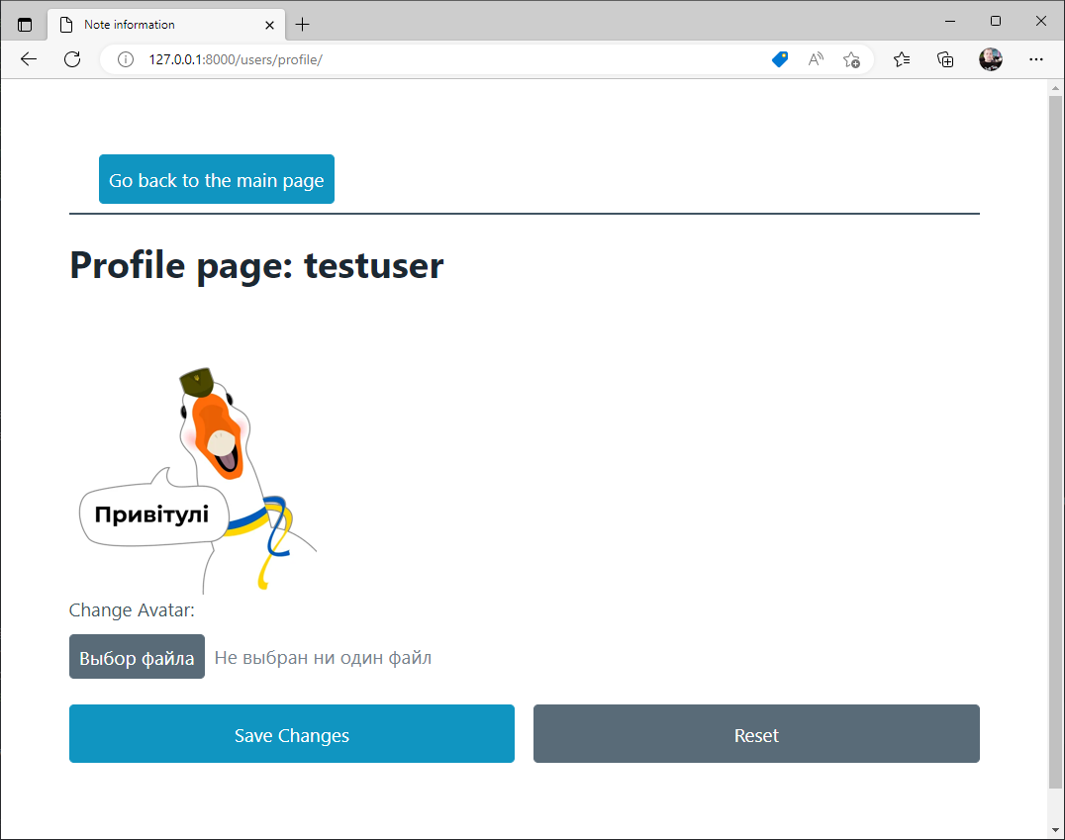
Профіль користувача
Профіль користувача

Ми бачимо, що у нас застосувався аватар за замовчуванням. Є можливість змінити аватар та завантажити нове зображення для профілю. Виберемо нове зображення та збережемо форму.
Профіль користувача з новим аватаром

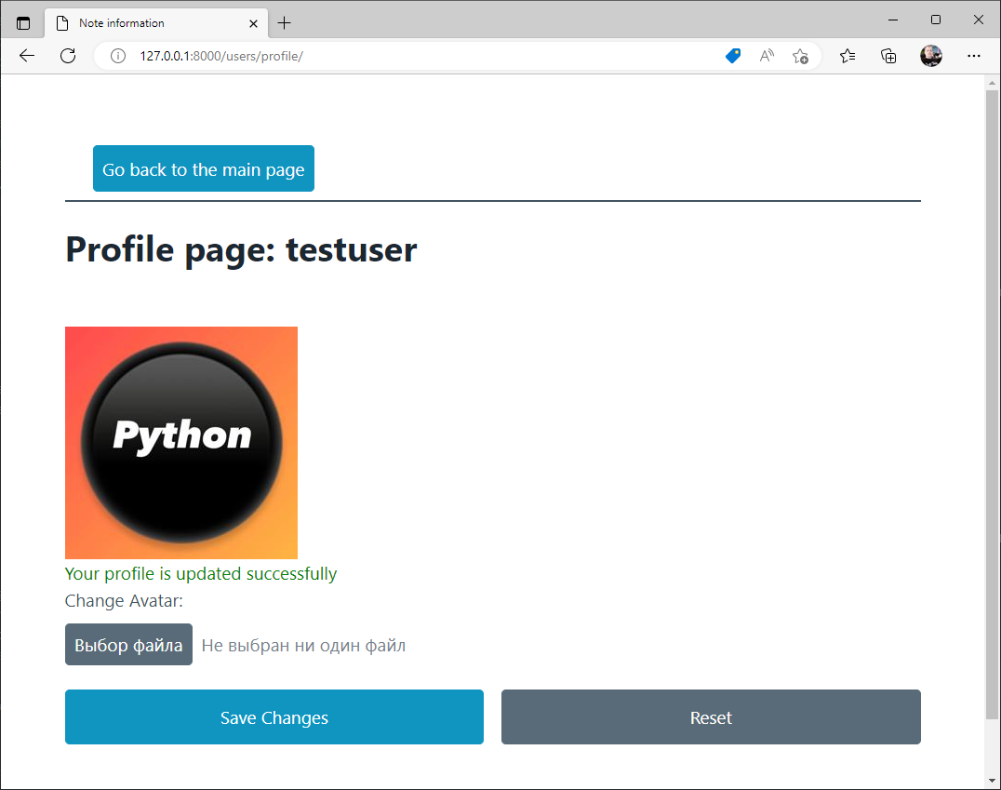
Профіль користувача з новим аватаром

Зображення профілю змінилося і ми побачили повідомлення
'Your profile is updated successfully' про успішну операцію. Робота над проектом завершена і нами отримано повноцінний застосунок для роботи із нотатками.

TIP
Насправді наш застосунок можна трохи покращити. Як самостійне завдання ми рекомендуємо вам дописати наступний функціонал:
- Зробіть можливість видаляти і виконані завдання (зараз застосунок видаляє тільки невиконані нотатки).
- Реалізуйте можливість, окрім виведення на головній сторінці всіх нотаток, виведення лише завершених або незавершених нотаток на вибір.
- Реалізуйте можливість редагування та видалення тегів та окремий перегляд усіх своїх тегів.
- Реалізуйте можливість редагування незавершених нотаток

